

**T/CECS** XXX- 202X

**中国工程建设标准化协会标准**

弹性瓷砖胶应用技术规程

**Technical specification for the application of elastic tile adhesive**

（征求意见稿）

中国计划出版社

中国工程建设标准化协会标准

**弹性瓷砖胶应用技术规程**

**Technical specification for the application of elastic tile** **adhesive**

**T/CECS XXX-202X**

主编单位：广东普赛达密封粘胶有限公司

中国建筑材料工业规划研究院

批准单位：中国工程建设标准化协会

施行日期：202X 年 X 月 X 日

**中国计划出版社**

202X年　北　　京

**前　　言**

根据中国工程建设标准化协会《关于印发<2019年第一批协会标准制订、修订计划>的通知》（建标协字〔2019〕12号）的要求，编制组经深入调查研究，认真总结工程实践经验，参考国内外先进标准，并在广泛征求意见的基础上，制定本规程。

本规程共分6章和3个附录，主要技术内容包括：总则、术语、材料、设计、施工、验收等。

请注意本规程的某些内容可能直接或间接涉及专利，本规程的发布机构不承担识别这些专利的责任。

本规程由中国工程建设标准化协会建筑材料分会归口管理，由广东普赛达密封粘胶有限公司负责具体技术内容的解释。本规程在执行过程中，如有需要修改或补充之处，请将有关资料和建议寄送解释单位（地址：广东省东莞市清溪九乡村东风路，邮政编码：523646），以供修订时参考。

主编单位：广东普赛达密封粘胶有限公司

中国建筑材料工业规划研究院

参编单位：苏州金螳螂建筑装饰股份有限公司

中国建筑科学研究院有限公司

广东金意陶陶瓷有限公司

广东东鹏控股股份有限公司

湖南固特邦土木技术发展有限公司

锋泾（中国）建材集团有限公司

江门大光明粘胶有限公司

钟化贸易（上海）有限公司

主要起草人：

主要审查人：

目　　次

1　总　　则 1

2　术　　语 2

3　材　　料 3

4　设　　计 5

4.1　一般规定 5

4.2　选材设计 6

4.3　构造设计 7

5　施　　工 8

5.1　施工准备 8

5.2　施工工具 9

5.3　施工工艺 9

6　验　　收 14

附录A　弹性瓷砖胶胶粘强度测定方法 15

附录B　弹性瓷砖胶胶体拉伸性能测定方法 19

附录C　抗滑移性能测定方法 20

附录D　弹性瓷砖胶粘接相容性测试方法 21

本规程用词说明 23

引用标准名录 24

**Contents**

1　General provisions 1

2　Terms 2

3　Materials 3

4　Design 5

4.1　General requirements 5

4.2　Material selection design 6

4.3　Structural design 7

5　Construction 8

5.1　Construction preparation 8

5.2　Construction tools 9

5.3　Construction technology 9

6　Acceptance 14

Appendix A　Test method for adhesive strength of elastic ceramic tile adhesive 15

Appendix B　Test method for mechanical properties of elastic ceramic tile adhesive 19

Appendix C　Test method of skid resistance 20

Appendix D　Test method of compatibility of elastic ceramic tiles adhesive 21

Explanation of wording in this specification 23

List of quoted standards 24

# 1　总　　则

**1.0.1**　为规范弹性瓷砖胶应用的技术要求，做到技术先进、安全适用、经济合理、确保工程质量，制定本规程。

**1.0.2**　本规程适用于电梯井、铁路站台、地铁隧道、公路桥梁等对振动和形变要求较高区域的陶瓷砖粘贴工程中弹性瓷砖胶的材料选用、设计、施工及验收。

**1.0.3**　弹性瓷砖胶的应用除应执行本规程外，尚应符合国家现行有关标准的规定。

# 2　术　　语

**2.0.1**　弹性瓷砖胶　　elastic tile adhesive

以高分子树脂、颜填料和相关助剂等组成，反应固化后具有弹性形变能力的陶瓷砖粘接材料。

**2.0.2**　陶瓷砖　　ceramic tile

由黏土、长石和石英为主要原料制造的用于覆盖墙面和地面的板状或块状建筑陶瓷制品。

**2.0.3**　抗滑移性　　displacement resistance

弹性瓷砖胶铺贴后保持原有位置不滑移的能力。

**2.0.4**　调平器　　leveler

用于陶瓷砖铺贴过程中控制表面平整度以及接缝宽度的工具。

# 3　材　　料

**3.0.1**　陶瓷砖产品应符合现行国家标准《陶瓷砖》GB/T 4100和《建筑材料放射性核素限量》GB 6566的有关规定。

**3.0.2**　弹性瓷砖胶的有害物质含量，应符合现行国家标准《室内装饰装修胶粘剂中有害物质限量》GB 18583和《民用建筑工程室内环境污染控制规范》GB 50325的有关规定。

**3.0.3**　弹性瓷砖胶应为反应型瓷砖胶，包括聚氨酯类、硅烷改性聚氨酯类、硅烷改性聚醚类和硅酮类，分为单组分固化型和多组分固化型。

【条文说明】3.0.3　弹性瓷砖胶按固化方式一般分为单组分型和多组分型。单组分固化一般采用湿气固化形成弹性体，为由外及里的梯次固化；多组分一般为交联剂固化形成弹性体，混合后能整体固化，不受环境湿度的影响，施工相对比较麻烦，需要混合器搅拌施工。

**3.0.4**　弹性瓷砖胶的开放时间必须标识清楚。

【条文说明】3.3.2　弹性瓷砖胶固化过程具有不可逆性，施工需要控制在可使用时间内，如果在可使用时间后施工会导致失粘，标识清楚便于使用。

**3.0.5**　弹性瓷砖胶的技术要求应符合表3.0.5的规定。

**表3.0.5　弹性瓷砖胶的技术要求**

|  |  |  |  |  |
| --- | --- | --- | --- | --- |
| **测试项目** | | | **指　标** | **检测方法** |
| 储存稳定性 | | | 质量变化≤5%，均质膏状无异物 | 现行国家标准《建筑密封材料试验方法　第19部分：质量与体积变化的测定》13477.19 |
| 胶粘强度 | 标态养护 | | ≥0.6 MPa，内聚破坏面积≥75% | 本规程附录A |
| 低温养护 | | ≥0.4 MPa，内聚破坏面积≥50% |
| 碱处理后 | | ≥0.4 MPa，内聚破坏面积≥50% |
| 冻融循环后 | | ≥0.4 MPa，内聚破坏面积≥50% |
| 热老化处理后 | | ≥0.4 MPa，内聚破坏面积≥50% |
| 胶体拉伸性能 | 标态养护 | 拉伸强度 | ≥0.6 MPa | 本规程附录B |
| 断裂伸长率 | ≥35% |
| 80℃条件 | 拉伸强度 | ≥0.6 MPa |
| 断裂伸长率 | ≥35% |
| -20℃条件 | 拉伸强度 | ≥0.6 MPa |
| 断裂伸长率 | ≥35% |
| 碱处理 | 拉伸强度 | ≥0.4 MPa |
| 断裂伸长率 | ≥25% |
| 热老化处理 | 拉伸强度 | ≥0.4 MPa |
| 断裂伸长率 | ≥25% |
| 抗滑移性 | | | 不能有偏移 | 本规程附录C |

# 4　设　　计

## 4.1　一般规定

**4.1.1**　陶瓷砖粘贴工程应进行专项设计，专项设计应包括下列内容：

**1**　陶瓷砖的品种、规格、产品编号、色号和主要技术性能；

**2**　找平、防水、粘结、填缝、密封等工序所用材料的品种和技术性能；

**3**基体、基层的种类及处理方式；

**4**陶瓷砖的排列方式、分格；

**5**陶瓷砖接缝的宽度；

**6**陶瓷砖伸缩缝位置及构造；

**7**陶瓷砖凹凸处的墙面和地面防水、排水构造；

**8**穿墙构件、门窗洞口、屋檐、与其他面材的过渡部位等特殊节点的构造。

**4.1.2**　陶瓷砖粘贴工程的基体条件应符合现行协会标准《陶瓷饰面砖粘贴应用技术规程》T/CECS 504的有关规定。

**4.1.3**　弹性瓷砖胶不应直接用于潮湿作业面施工。

【条文说明】4.1.3　潮湿基面施工时，在弹性瓷砖胶和被粘接面之间容易存在水膜形成隔离层，导致弹性瓷砖胶与被粘接面出现粘接不良。

**4.1.4**　卫生间、浴室墙面1.8m以下、地面应采用满铺工艺。

【条文说明】4.1.4　卫生间属于浸水区域，采用满铺能有效减少空鼓造成的长期浸水的情况，同时满铺过程弹性瓷砖胶能起到辅助防水层的作用。

## 4.2　选材设计

**4.2.1**　不同基材的弹性瓷砖胶材料宜按表4.2.1的规定选择。

**表4.2.1　不同基材的弹性瓷砖胶材料**

|  |  |  |  |  |
| --- | --- | --- | --- | --- |
| **基材种类** | **聚氨酯类** | **硅烷改性聚氨酯类** | **硅烷改性聚醚类** | **硅酮类** |
| 陶瓷砖 | ● | ● | ● | ● |
| 石材 | ● | ● | ● | ◎ |
| 混凝土 | ● | ◎ | ◎ | × |
| 纤维水泥板 | ● | ◎ | ◎ | × |
| 美岩板 | ● | ◎ | ◎ | × |
| 石膏板 | ● | ◎ | ◎ | × |
| 玻璃板 | ● | ● | ● | ● |
| 铝塑板 | × | ● | ● | ● |
| 铝板 | × | ● | ● | ● |
| 木板 | ● | ● | ● | ● |

注：●——非常适合；◎——较适合；×——不适合

**4.2.2**　满粘区域或致密不透气基材的粘贴应选用多组分弹性瓷砖胶，点粘、条粘或透气性基材的粘贴可选用单组分弹性瓷砖胶。

【条文说明】4.2.2　单组分弹性瓷砖胶一般依赖于湿气固化，如果满铺弹性瓷砖胶粘接的两面基材均为不透气基材，会导致内部湿气难以进入，长期处于无法固化的状态，需要采用多组分的弹性瓷砖胶，混合后一体固化。

**4.2.3**　在选择弹性瓷砖胶时应针对实际使用条件预先进行粘接相容性测试，测试方法应按本规程附录D的有关规定执行。

【条文说明】4.2.3　不同类型弹性瓷砖胶与基材的粘接性表现不同，为保证工程质量，在进行大面积施工前需要做粘接相容性测试。

**4.2.4**　对于特殊难粘或疏松基材，应采用基面处理剂强化粘接界面。

【条文说明】4.2.4　对于特殊难粘基材，采用各种弹性瓷砖胶均无法产生很好的粘接效果，可以采用基面处理剂处理；对于疏松基材，空隙度高的基材，容易导致粘接不良，可以采用基面处理剂强化粘接基面，以提高界面的附着力。

## 4.3　构造设计

**4.3.1**　弹性瓷砖胶施工应根据不同应用部位的要求选取满粘、条粘和点粘的施工工艺（图4.3.1）。

|  |  |  |
| --- | --- | --- |
|  |  |  |
| (a)满粘 | (b) 条粘 | (c)点粘 |

**图4.3.1**　**墙面砖铺贴示意图**

**4.3.2**　地面应采用满粘工艺，墙面可采用点粘、条粘或满粘工艺。

【条文说明】4.3.2　地面如果采用点粘或条粘工艺，空鼓部位受碰撞后容易出现瓷砖破裂。

**4.3.3**　陶瓷砖尺寸不大于100mm时宜采用满粘工艺；陶瓷砖尺寸大于100mm且不大于300mm时可采用点粘工艺；陶瓷砖尺寸大于300mm且不大于600mm时宜采用条粘工艺；陶瓷砖尺寸大于600mm时应采用满粘工艺。

【条文说明】4.3.3　大尺寸的瓷砖空鼓破损风险大、成本高，应该采用满粘。

# 5　施　　工

## 5.1　施工准备

**5.1.1**　各种材料进场时，应对材料品种、规格和外观质量以及材料检验报告、产品合格证进行检查。

**5.1**.2　弹性瓷砖胶铺贴施工应符合下列规定：

1　弹性瓷砖胶施工的环境空气相对湿度宜为35%～85%，施工环境温度宜为5℃～35℃，当湿度和温度不满足要求时，应采取保证工程质量的措施；

**2**　弹性瓷砖胶不应在有大风或有扬尘的环境下施工；

**3**　施工现场所需的水、电、机具和安全设施应齐备；

**4**　门窗洞、脚手眼、阳台和落水管预埋件等应处理完毕。

【条文说明】5.1.2　弹性瓷砖胶固化受温湿度影响较大，温湿度过低会导致长时间不固化；温湿度过高会导致可使用时间缩短，施工后出现陶瓷砖脱落的情况。

**5.1.3**　施工基面应无裂缝、凹凸不平、表面硬化不良以及附着物等现象，不应有脱皮、麻面、起砂、掉粉等现象，施工基面的含水率不得超过8%。

【条文说明】5.1.3　施工基面若有裂缝、蜂巢时应予以适当处理。墙体若有附着物存在，混凝土表面硬化不良，应用高压水枪冲洗或用钢刷去除表面，并用吸尘器清除干净。墙体基面含水量过高容易导致弹性瓷砖胶与墙体粘接不良，含水率不得超过8%要求是基于现行协会标准《合成树脂幕墙装饰工程施工及验收规程》CECS 157中的规定。

**5.1.4**　不同铺贴工艺的基面平整度允许偏差应符合表5.1.4的规定。

**表5.1.4　不同铺贴工艺的基面平整度允许偏差**

|  |  |
| --- | --- |
| 铺贴工艺类别 | 允许偏差 |
| 满粘 | 3mm/2m以内 |
| 条粘 | 5mm/2m以内 |
| 点粘 | 8mm/2m以内 |

## 5.2　施工工具

**5.2.1**　检测主要工具应包括：水平尺、水平仪。

**5.2.2**　清理主要工具应包括：高压水枪、钢丝刷、吸尘器。

**5.2.3**　施胶主要工具应包括：胶枪、齿形刮刀、搅拌器。

**5.2.4**　找平调缝主要工具应包括：橡皮锤、吸盘、瓷砖调平器。

## 5.3　施工工艺

**5.3.1**　弹性瓷砖胶施工工艺流程应满足设计要求，工艺流程（图5.3.1），宜结合工程实际情况综合确定。

基面检查→排砖布线→施胶→瓷砖粘贴→找平及调缝→养护

**图5.3.1**　**弹性瓷砖胶施工工艺流程示意图**

**5.3.2**基面检查应符合现行国家标准《建筑地面工程施工质量验收规范》GB 50209和《建筑装饰装修工程质量验收标准》GB 50210的有关规定。

**5.3.**2　排砖布线时，施工人员应根据排砖情况进行分格、弹线，同时应通过瓷砖标准点的处理工作，控制面砖的出墙尺寸、垂直度、平整度。

【条文说明】5.3.2　排砖、布线决定瓷砖铺贴的位置、次序，除马赛克外单块瓷砖在收头、转角之处必需在现场加工，因此施工人员必需请经验丰富的施工人员进行，根据图纸要求和面砖尺寸情况，按照施工大图和基层尺寸进行横、竖方向排砖，同时考虑现场环境及其他的配合（如设备的开孔、伸缩缝、门窗开口等），以确保后期铺砖的合理性，达到瓷砖的收头是在最佳的视觉效果下完成且能达到加工最少，损料最少以及施工最快的目的。

**5.3.3**施胶过程应符合下列规定：

**1**满粘施工应符合下列规定：

1）施胶应按实际用量将瓷砖胶挤于施工基面，用齿形刮刀将施工基面的弹性瓷砖胶涂刮均匀，每次涂刮宜约1m2；

2）齿形刮刀规格应根据基面平整度，按表5.3.3-1选用。也可通过控制齿型刮刀的倾斜角度来调整瓷砖胶的厚度，倾斜角度宜为60°。

**表5.3.3-1　齿形刮刀规格的关系**

|  |  |
| --- | --- |
| 基面平整度误差 | 齿形刮刀规格 |
| 1 mm～2mm | 6mm×6mm及以下 |
| 2 mm～3mm | 8mm×8mm～12mm×12mm |

【条文说明】5.3.3　本条对施胶过程作出了规定。

1　满粘施胶单次涂刮面积大于1m2，可能在铺贴过程中出现贴合时间超过可使用时间，存在瓷砖后期粘接脱落的风险。

**2**条粘施工应符合下列规定：

1）胶嘴口应切成宽8mm～10mm，高10mm～12mm的倒三角形切口（图5.3.3-1）；

2）胶嘴应垂直瓷砖背面涂胶，施胶时胶嘴应紧贴瓷砖面水平打胶，并宜每隔100mm～150mm均匀涂布瓷砖胶条，施胶方向可按具体排砖情况及陶瓷砖的规格选择。

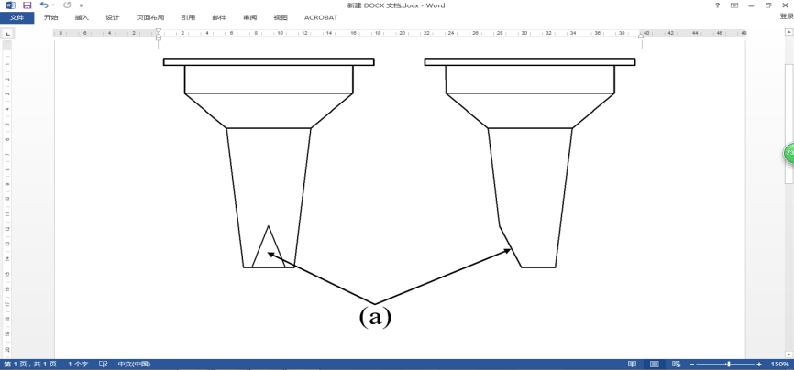

**图5.3.3-1　胶嘴切口形状示意图**

【条文说明】

2　条粘施胶过程中，若胶嘴没有与瓷砖面紧贴，会导致漏胶，造成胶条高度不一致。

倒三角形切口的切法是：①用美工刀将塑料胶嘴横向切出内径不小于10mm的平整截面；②在截面上切出V形缺口。

**3**点粘施工应符合下列规定：

1）点粘宜采用平切胶嘴，胶嘴口径应约10mm（图5.3.3-2）；

2）每个瓷砖背面应均匀分布不少于5个点状涂布弹性瓷砖胶胶团，每个点的直径不应小于50mm；

3）胶团粘贴后外缘离瓷砖边缘距离不应大于50mm。

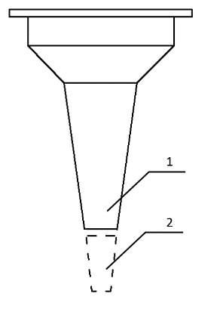

**图5.3.3-2　平切胶嘴示意图**

1—胶嘴；2—切除部位

【条文说明】

3　点粘施工时，若胶团分布不合理或离瓷砖边缘距离太大，易造成空粘部位在后期使用过程中破损。

**5.3.4**瓷砖粘贴应符合下列规定：

**1**粘贴前应先进行底层的清洁，待底层面干燥方可施工；且弹性瓷砖胶应按产品说明书的提示，在可使用时间内将瓷砖贴合完毕；

**2**墙面粘贴的次序应由下到上进行，地面粘贴的次序应由里到外或中间向四周进行；

**3**　对于后期使用中有明水的地面，瓷砖铺贴时应注意地面的排水坡度和落水口滚边等。

【条文说明】5.3.4　瓷砖底层清理干燥是为了保证粘接质量。贴合须在生产厂家指示的可使用时间范围内，否则可能因为弹性瓷砖胶表面结皮导致瓷砖失粘，如果超出可使用时间，胶表面结皮，应铲掉基面上的瓷砖胶，重新施胶。

**5.3.5**找平与调缝应符合下列规定：

**1**找平应在开放时间内借助调平器完成，并应采用水平尺或水平仪检查平整度；

**2**调缝宜控制瓷砖缝隙宽度为2mm～3mm。

**5.3.6**养护应符合下列规定：

**1**陶瓷砖铺贴完毕后应及时清理瓷砖表面的异物；

**2**养护时间不应少于24h，养护期间不得淋水、振动、踩踏、受力；

**3**调平器应在铺贴完成24h后拆除。

【条文说明】5.3.6　弹性瓷砖胶一般为膏状物，施工完成后在完全固化前，还没有形成有效的粘接弹性体，此时受到压力或振动形变容易导致粘接不良，影响最终的胶粘强度以及整体的平整度。

# 6　验　　收

**6.0.1**　墙面施工验收应符合现行国家标准《建筑工程施工质量验收统一标准》GB 50300和《建筑装饰装修工程质量验收标准》GB 50210的有关规定。

**6.0.2**　地面施工验收应符合现行国家标准《建筑工程施工质量验收统一标准》GB 50300和《建筑地面工程施工质量验收规范》GB 50209的有关规定。

**6.0.3**　弹性瓷砖胶施工验收标准及检验方法应符合表6.0.3的规定。

**表6.0.3　弹性瓷砖胶施工的验收标准及检验方法**

|  |  |  |  |
| --- | --- | --- | --- |
| **类别** | **验收项目** | **验收标准** | **检验方法** |
| 主  控  项  目 | 墙面垂直度 | ≤2mm | 2m靠尺、塞尺 |
| 表面平整度 | ≤3mm | 2m靠尺、塞尺 |
| 阴阳角方正 | ≤3mm | 直角测量尺 |
| 接缝直线度 | ≤2mm | 拉5m线，钢直尺 |
| 接缝宽度 | ≤1mm | 钢直尺 |
| 接缝高低差 | ≤0.2mm | 钢直尺、塞尺 |
| 粘结强度 | ≥0.4MPa | 现行行业标准《建筑工程饰面砖粘结强度检验标准》JGJ/T 110 |
| 一  般  项  目 | 外观 | 无不平整、裂缝、缺损和污染 | 目测观察 |

# 附录A　弹性瓷砖胶胶粘强度测定方法

**A.1**试验材料

**A.1.1**陶瓷砖应选用5片符合国家标准《陶瓷砖》GB/T 4100-2015附录A要求的AΙa类挤压陶瓷砖，尺寸应为50mm×50mm×7mm。

**A.1.2**　试验用基材应采用抗压强度为45MPa～55MPa的细石水泥混凝土试件或胶砂试件。试件尺寸应为70mm×70mm×20mm。

**A.2**　试验仪器

**A.2.1**拉伸试验机应有合适的量程，精度不应低于1%。

**A.2.2**拉拔头应由边长为50mm×50mm的正方形和最小厚度为10mm的金属块与试验机相连的部件组成。

**A.3**　**试样制备**

**A.3.1**应使用涂布辅助用具（图A.3.1），将5块基材并排无缝隙放置并固定，涂布适量瓷砖胶，涂布瓷砖胶时可使用齿形刮板。

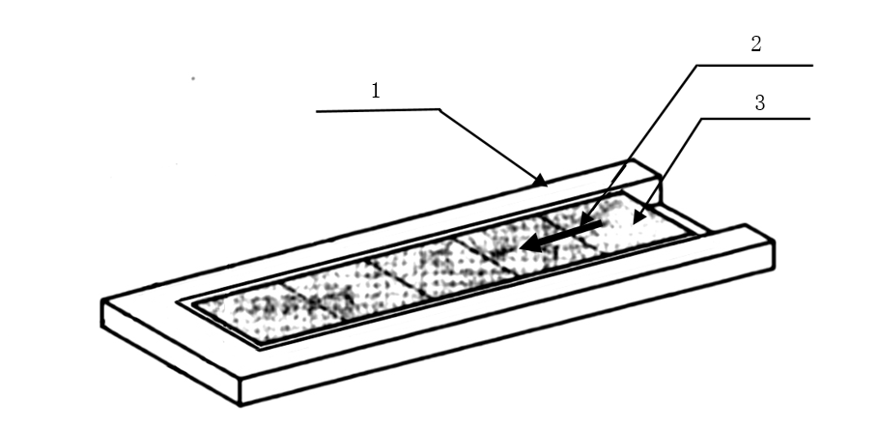

**图A.3.1　瓷砖胶涂布示意图**

1—涂布辅助用栅栏；2—齿形刮板的涂布方向；3—向基材上施加胶粘剂

**A.3.2**基材上涂布瓷砖胶后，应将瓷砖与基材正中央对齐后施压、粘接，瓷砖周围溢出的胶，应在操作完成后立即去除。

**A.4**粘接强度测试

**A.4.1**在进行粘接强度测试之前，应将试验用铁块的粘接面作糙化处理，再用高强胶粘剂粘接至瓷砖面上（图A.4.1），高强胶粘剂的粘接强度应大于瓷砖胶的粘接强度。

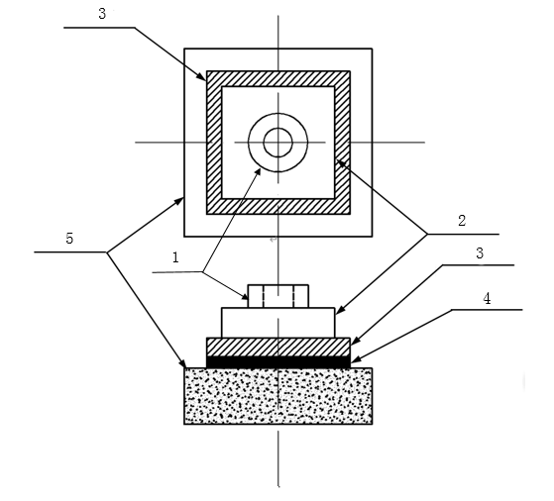

**图A.4.1　粘接强度测试用夹具示意图**

1—拉拔头；2—铁块；3—陶瓷砖；4—弹性瓷砖胶；5—基材

**A.4.2**高强胶粘剂粘接、养护完成后，应以3mm/min的速度进行拉伸测试，记录破坏时的最大强度（P）以及破坏情况。

**A.4.3**粘接强度（F）应按下式计算：

F=P/S ..........................................（**A.4.3**）

式中：F——粘接强度（MPa），精确至0.1 MPa；

P——最大强度（N）；

S——陶瓷砖面积。

**A.4.4**依次完成5个试件的粘接试验，粘接强度应取5个试样测试结果的平均值。

**A.4.5**内聚破坏率可按下式计算：

C=M/S×100%....................................（**A.4.5**）

式中：C——内聚破坏率（含材料内聚破坏率）（%）；

M——内聚破坏的面积（mm2）；

S——陶瓷砖面积。

**A.5**养护、处理及测定

**A.5.1**试样制备应按本规程第A.3节的规定执行。

**A.5.2**试样养护应符合下列规定：

**1**标准养护试样应在标准试验条件下养护28d；

**2**　低温养护试样应在（5±2）℃的环境温度下养护28d；

**3**　碱处理应符合下列规定：

**1）**试样应在标准试验条件下养护28d；

**2）**试样应在（60±2）℃饱和氢氧化钙水溶液浸泡7d后，用流水洗净试样，并在（23±2）℃的水中浸泡24h；

**3）**试样应在标准状态下取出，用干布去除表面的水后立刻进行测试。

**4**　冻融循环处理应符合下列规定：

**1）**试样应在标准试验条件下养护28d；

**2）**试样应在（15～25）℃的清水中浸泡24h；

**3）**试样在冻结融化设备的槽内，在（-20±2）℃的气体氛围中进行约2h的冻结，在（20±2）℃的水中进行约1h的融化，操作进行25个循环；

**4）**处理结束后，应将试样置于标准状态下放置24h。

**5**热老化处理应符合下列规定：

**1）**试样应在标准试验条件下养护28d；

**2）**试样应在（80±2）℃的高温老化箱内放置14d后取出，在标准状态下放置24h。

**A.5.3**试件完成养护及处理后，应按本规程第A.4节的规定进行测试。

# 附录B　弹性瓷砖胶胶体拉伸性能测定方法

**表B　弹性瓷砖胶胶体拉伸性能测定方法**

|  |  |  |  |  |
| --- | --- | --- | --- | --- |
| 测试项目 | 试样制备 | 试样处理 | 试样测试 | 测试环境温度 |
| 80℃条件 | 按现行国家标准《硫化橡胶或热塑性橡胶　拉伸应力应变性能的测定》GB/T 528的有关规定进行制样；  试样数量不应少于5个 | 将试样放置在（80±2）℃环境下4h以上 | 按现行国家标准《硫化橡胶或热塑性橡胶　拉伸应力应变性能的测定》GB/T 528进行测试；  测试试样不应少于5个，拉伸速度应为（100±10）mm/min，拉伸至断裂. | （80±2）℃ |
| -20℃条件 | 将试样放置在（-20±2）℃环境下4h以上 | (﹣20±2)℃ |
| 碱处理 | 将试片在（60±2）℃饱和氢氧化钙水溶液浸泡7d后，以流水洗净试样，并以干布擦拭干净，在（50～60）℃环境下干燥6h以上 | （23±2）℃ |
| 热老化处理 | 将试片放置于高温老化箱中在温度为（80±2）℃，加热时间为14 d，加热处理完成后，在标准状态下放置4h以上 |

# 附录C　抗滑移性能测定方法

**C.0.1**试样的基底应采用硅酸钙板材，尺寸应为70mm×70mm×20mm，表面应清洁无异物；瓷砖尺寸应为45mm×45mm×7mm。

【条文说明】为保证粘接层的厚度，四周可预先安装1mm的垫板或钢球等隔垫物。

**C.0.2**试样制备应按下列步骤进行：

**1**　在基材上涂布弹性瓷砖胶，可使用刮刀进行涂布；

**2**　以刮刀抹平至约3mm厚，再用齿形刮刀以约60°的角度刮平，先以平行与长边的方向刮，然后以垂直的方向再刮一次，清理多余的胶；

**3**　5min内将瓷砖放下（图C.0.2），压至垫板与基材相互接触；

**4**　用刮刀将多余弹性瓷砖胶清除；

**5**　在试样中央部打上墨线作为基准线。

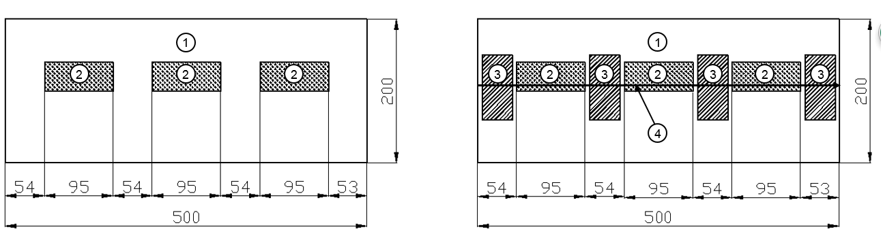

**图C.0.2　滑移性测试示意图**

①—基材；②—瓷砖；③—基准用垫板；④—准线

**C.0.3**试样测试时，应将试样垂直立起，24h后使用精度为0.50mm以上的标尺测量瓷砖偏离基准线的长度。

# 附录D　弹性瓷砖胶粘接相容性测试方法

**D.1**　试验材料与工具

**D.1.1**　测试基材应采用实际施工过程中粘接面材料，包括基面材料和陶瓷砖材料。

**D.1.2**　测试基材的长度不应小于150mm，宽度不应小于25mm。

**D.1.3**　制样现场应准备涂胶工具和防粘带。防粘带应与固化后的弹性瓷砖胶完全不粘。

**D.2**　试样制备

**D.2.1**　在基材一端应预先贴上防粘胶带。

**D.2.2**　按产品使用说明处理后，应在被粘基材上均匀施胶，施胶尺寸宜为100mm×10mm×3mm（图D.2.2）。

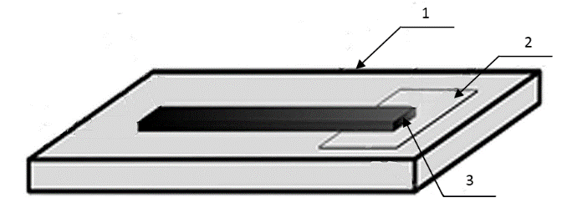

**图D.2.2**　**弹性瓷砖胶粘接相容性试样示意图**

1—试验基材表面；2—防粘胶带；3—弹性瓷砖胶条

【条文说明】D.2.2　施胶测试前需要认真查看产品使用说明，对于有些基材可能会涉及到使用活化清洗剂或底涂预处理基面，如果没有配套使用，粘接相容性测试结果可能会比较差，不符合实际应用。

**D.2.3**　试样制备完成后应在标准试验条件下养护7d。

**D.3**　粘接相容性测试

**D.3.1**　从防粘带处揭起弹性瓷砖胶条后，应以90°角用力做粘接剥离试验。

**D.3.2**　当弹性瓷砖胶条发生内聚破坏且内聚破坏面积达到85%时，可判定弹性瓷砖胶与基材相容[图D.3.2（a）]，否则应判定为不相容。

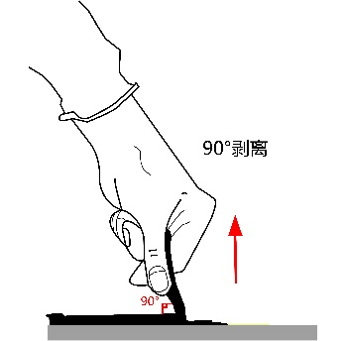

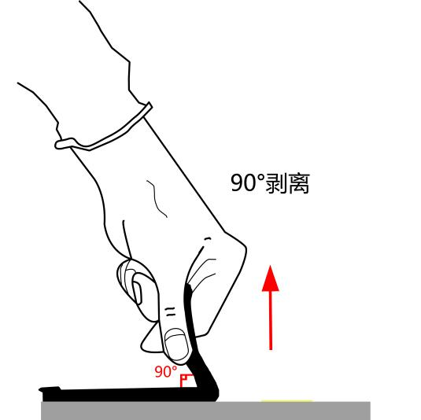

（a）内聚破坏　　　　　　　 （b）粘接破坏

**图D.3.2**　**基材粘接破坏情况示意图**

# 本规程用词说明

**1**为便于在执行本规程条文时区别对待，对要求严格程度不同的用词说明如下：

**1）**表示很严格，非这样做不可的：

正面词采用“必须”，反面词采用“严禁”；

**2）**表示严格，在正常情况下均应这样做的：

正面词采用“应”，反面词采用“不应”或“不得”；

**3）**表示允许稍有选择，在条件许可时首先应这样做的：

正面词采用“宜”，反面词采用“不宜”；

**4）**表示有选择，在一定条件下可以这样做的，采用“可”。

**2**条文中指明应按其他有关标准执行的写法为：“应符合……的规定”或“应按……执行”。

# 引用标准名录

《建筑地面工程施工质量验收规范》GB 50209

《建筑装饰装修工程质量验收标准》GB 50210

《建筑工程施工质量验收统一标准》GB 50300

《民用建筑工程室内环境污染控制规范》GB 50325

《建筑密封材料试验方法　第1部分：试验基材的规定》GB/T 13477.1

《建筑密封材料试验方法　第19部分：质量与体积变化的测定》GB/T 13477.19

《硫化橡胶或热塑性橡胶拉伸应力应变性能的测定》GB/T 528

《陶瓷砖》GB/T 4100-2015

《建筑材料放射性核素限量》GB 6566

《室内装饰装修材料 胶粘剂中有害物质限量》GB/T 18583

《建筑工程饰面砖粘结强度检验标准》JGJ/T 110

《陶瓷饰面砖粘贴应用技术规程》T/CECS 504